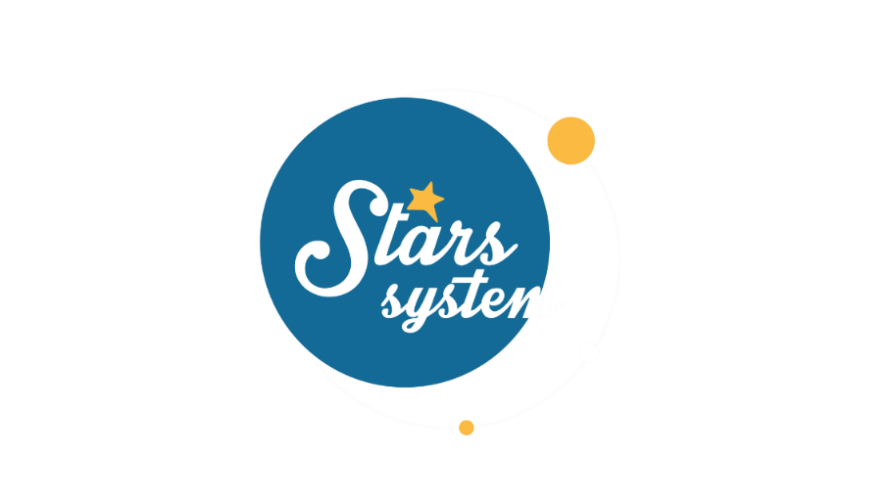**17.5.24**

**Σάββατο 18.5.24 στις 13:10**

Το **Σάββατο 18 Μαΐου** στις **13:10** στο **Stars System**, η **Άση Μπήλιου** θα αναλύσει την επιρροή της Πανσελήνου που πραγματοποιείται στον Τοξότη, αλλά και της Αφροδίτης, που φεύγει από το σταθερό ζώδιο του Ταύρου και επισκέπτεται τους ανάλαφρους Διδύμους.

Η Πανσέληνος στον άξονα Διδύμων-Τοξότη φέρνει αισιοδοξία, εύνοια, τύχη και μεγαλύτερη κινητικότητα σε θέματα επικοινωνίας, μετακινήσεων, σπουδών και διεθνών σχέσεων. Είναι ένα φεγγάρι που ανοίγει την όρεξή μας για ταξίδια και ευνοεί τις πρωτοβουλίες, τα όνειρα και τη δράση.

Η Αφροδίτη προχωρά στους Διδύμους και μας «ξεσηκώνει» να επικοινωνήσουμε, να κοινωνικοποιηθούμε και να γίνουμε πιο εξωστρεφείς. Θα νιώσουμε την ανάγκη να πειραματιστούμε και θα αναζητήσουμε τρόπους για να ξεφύγουμε από τη ρουτίνα και από οτιδήποτε μας περιορίζει, αφού είναι μια Αφροδίτη που βαριέται εύκολα και θέλει εναλλαγές και ποικιλία, τόσο στα ζητήματα του έρωτα όσο και στην καθημερινότητα.

Ποιοι θα δεχτούν μεγαλύτερη εύνοια στις σχέσεις και στα οικονομικά και ποιοι θα ξεχωρίσουν στα επαγγελματικά τους;

Ποιοι θα κάνουν νέες γνωριμίες και ποιοι θα εντυπωσιάσουν με τις ιδέες και τα επιχειρήματά τους;

Ακόμη, μάθετε σε ποιον τομέα έχετε την Αφροδίτη στο ωροσκόπιό σας και πού βρίσκεται κρυμμένος ο έρωτας και το χρήμα στη ζωή σας, αλλά και αν ταιριάζετε με το ταίρι σας, σύμφωνα με την αριθμολογία!

Αυτά και άλλα πολλά στο **Stars System**, το **Σάββατο 18 Μαΐου** στις **13:10**!

**Δείτε εδώ το trailer Stars System του Σαββάτου 18/5:** [**https://youtu.be/yrIIRmOIZw0**](https://youtu.be/yrIIRmOIZw0)

**Stars System**

**Κάθε Σάββατο στις 13:10**

Παρουσίαση: **Άση Μπήλιου**

Head of Productions: **Σάββας Βέλλας**

Executive Producer: **Τόνια Σαγιάκου**

Σκηνοθεσία: **Τάσος Σινάπης**

Δ/νση Φωτογραφίας: **Γιώργος Μιχελής**

Αρχισυνταξία: **Ηλιάνα Τσαγκάρη**

Διεύθυνση Παραγωγής: **Κλαούντια Γιασίμι**

Οργάνωση Παραγωγής: **Νίκος Βλάχος**

Εκτέλεση Παραγωγής: **Green Pixel productions**

**#StarsSystem #StarChannelTV**

[**https://www.star.gr/tv/psychagogia/stars-system/**](https://www.star.gr/tv/psychagogia/stars-system/)

[**https://www.star.gr/tv/press-room/**](https://www.star.gr/tv/press-room/)

Ευχαριστούμε πολύ

Γραφείο Τύπου & Επικοινωνίας